STZ.

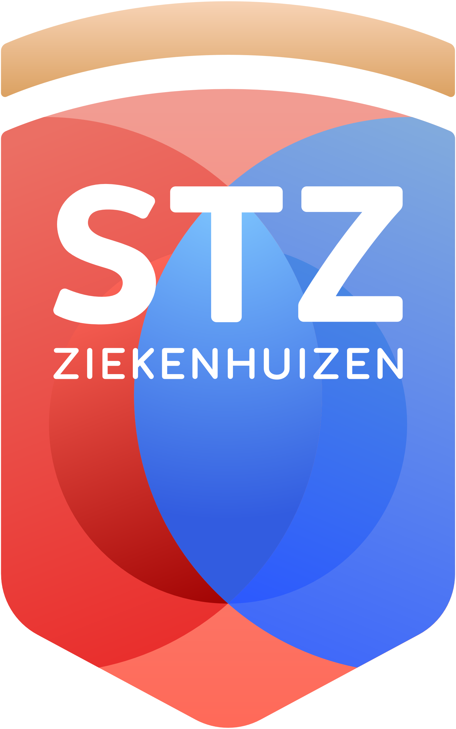

Samenwerkende Topklinische Ziekenhuizen

Adres

Secoya, gebouw D

Papendorpseweg 93

3528 BJ Utrecht

Contact

030 - 273 94 14

info@stz.nl

www.stz.nl

|  |
| --- |
| Korte uitleg over de vereniging, de missie en de kernactiviteiten. |
|  |

**Aanjager van zorgtransformatie**

De STZ-ziekenhuizen hebben een stevige ambitie: samen de zorgtransformatie versnellen. Sinds onze oprichting in 1996 staat STZ voor topzorg, talent & opleiding en toegepast wetenschappelijk onderzoek. In hechte netwerken delen we kennis, inspireren we elkaar en schalen we innovaties op. Ons gecombineerd volume en onze slagkracht maken ons dé aanjager van de broodnodige zorgtransformatie.

**Vraaggestuurde kernservices**

Naast de bouwstenen van STZ bieden we drie vraaggestuurde kernservices: aansluiting bij een data-infrastructuur, een subsidiedesk en opschalingsprogramma’s. Deze services versterken onze rol als kennis- en innovatiepartner en vergroot de toegang tot middelen voor onderzoek en opschaling.